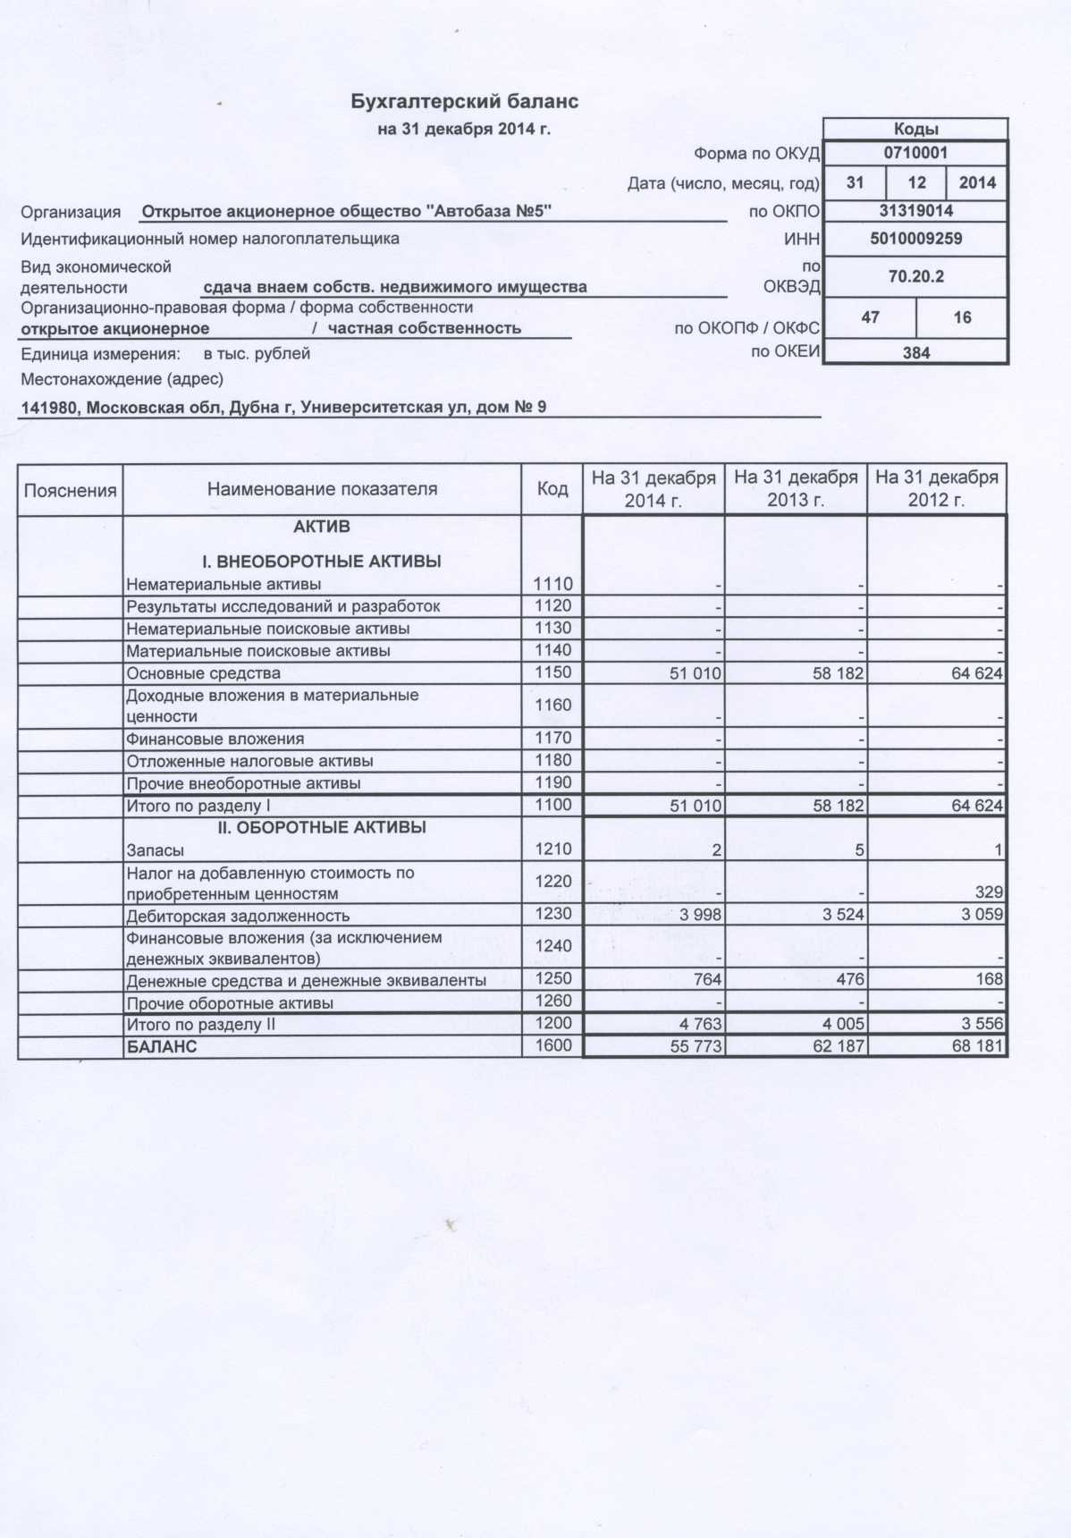

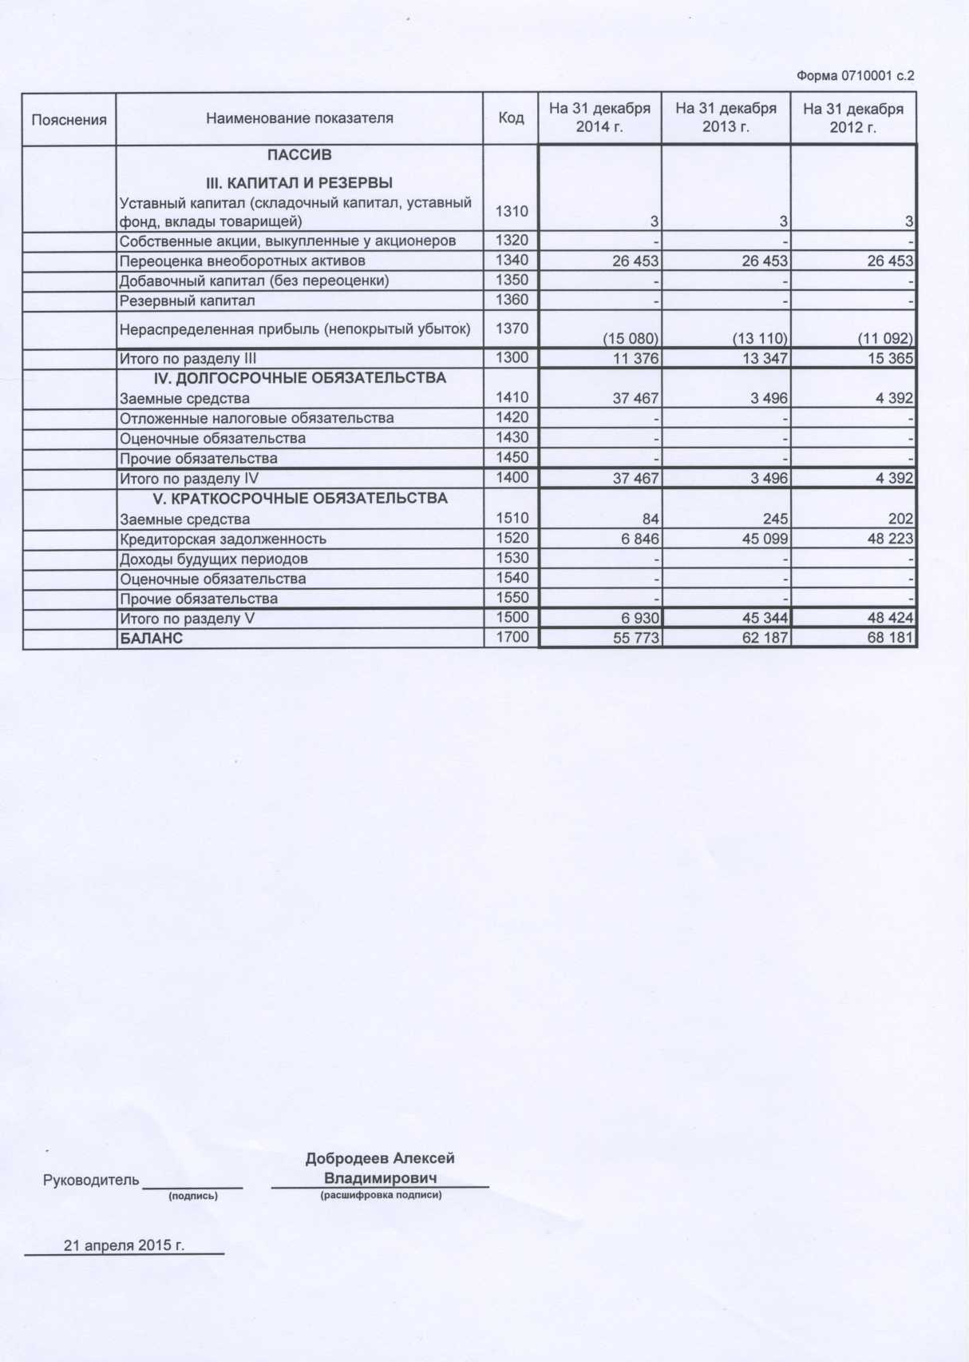

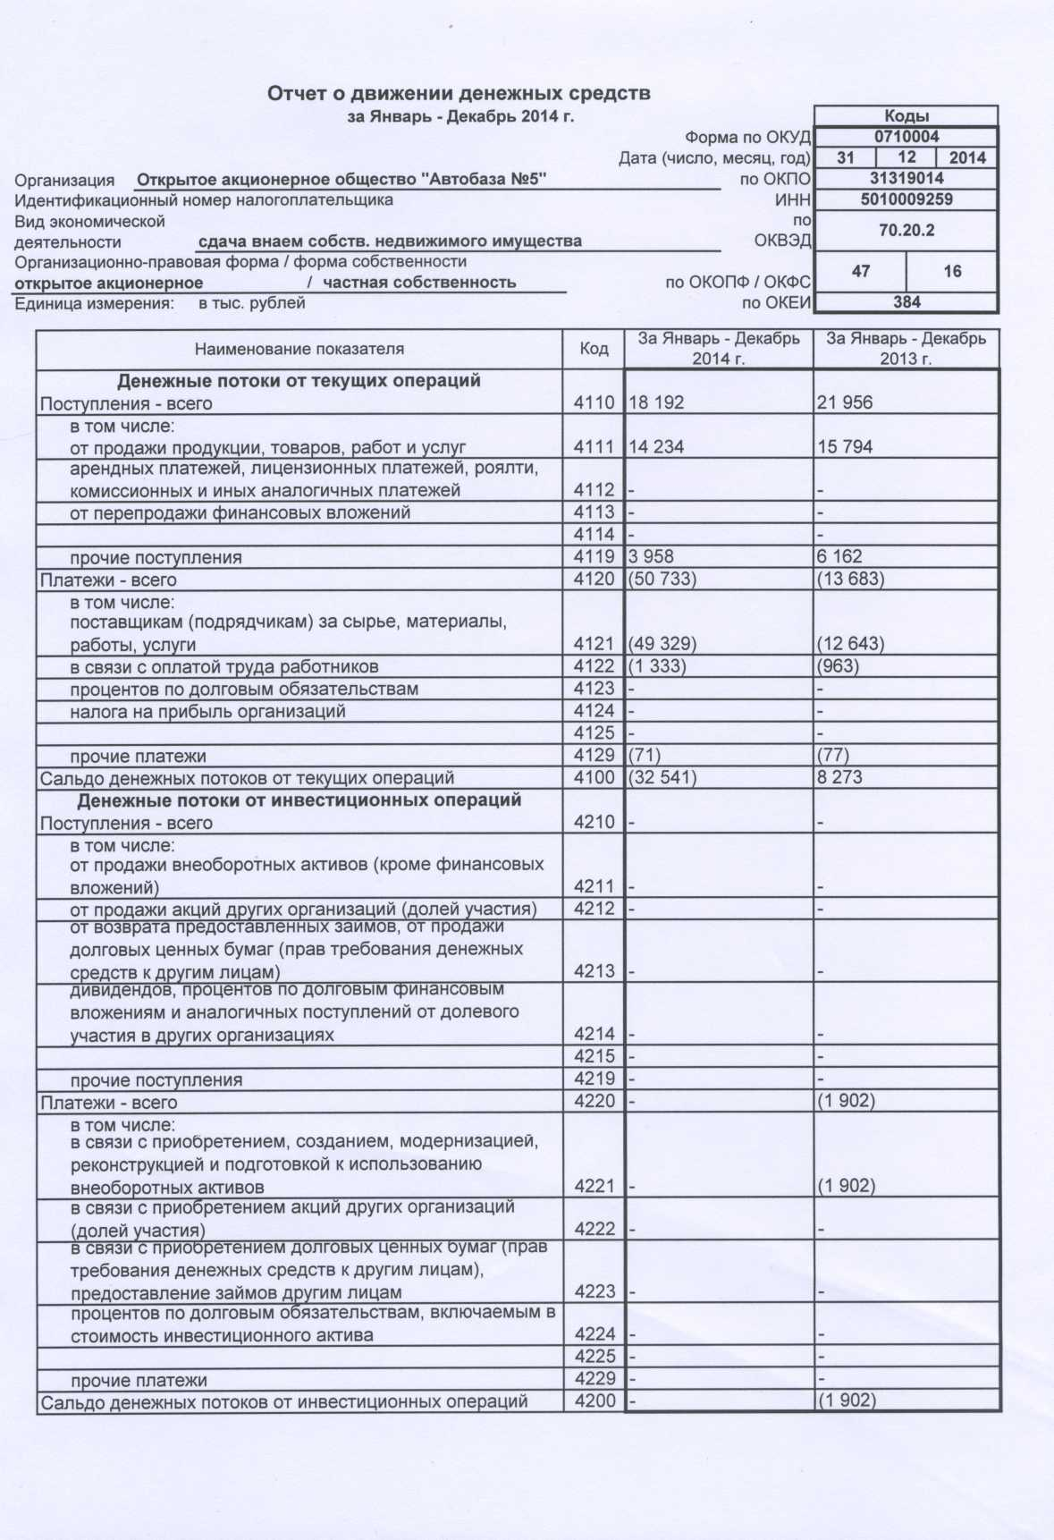

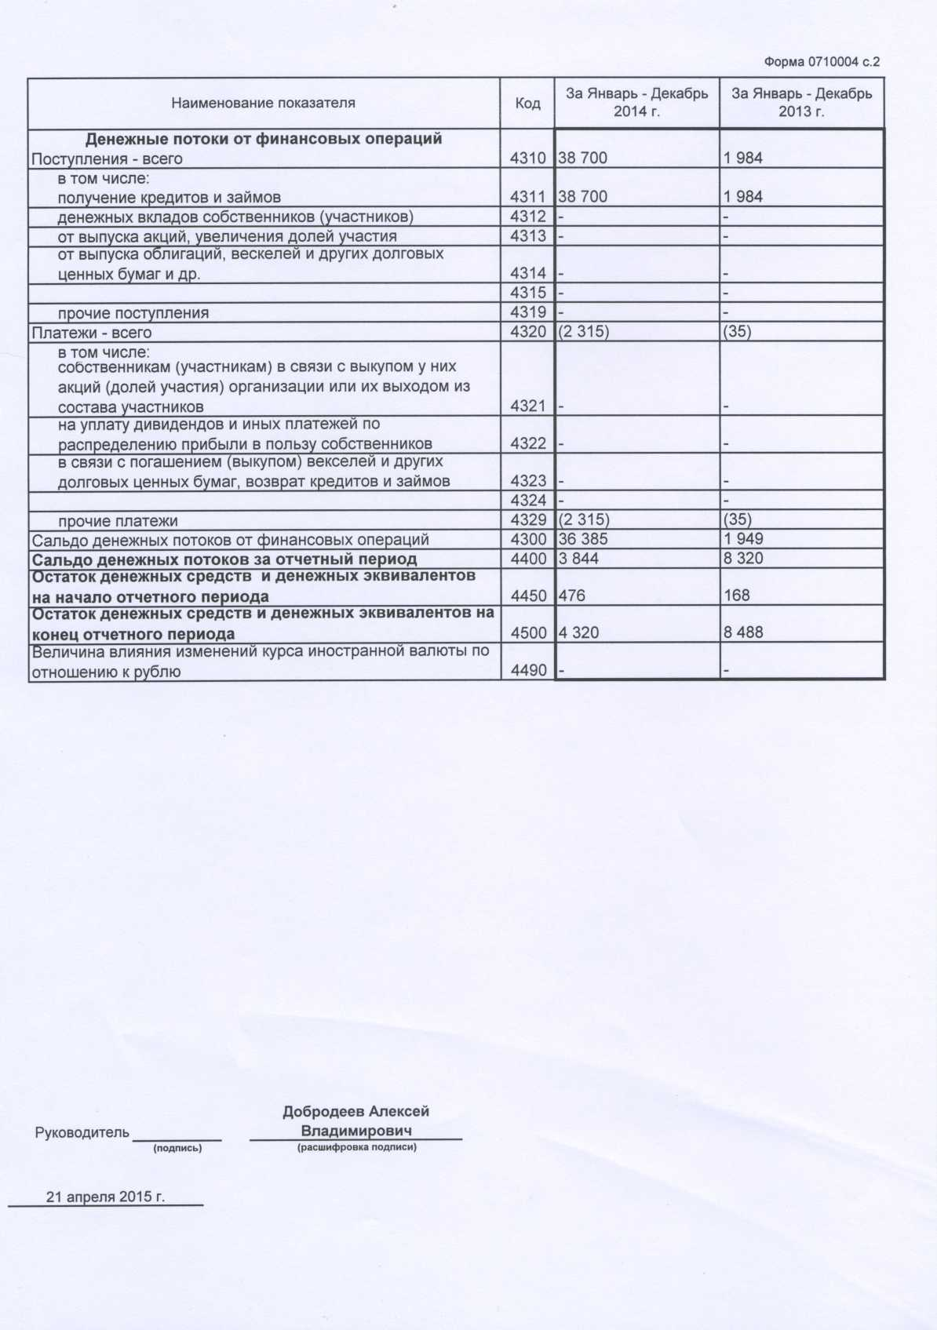

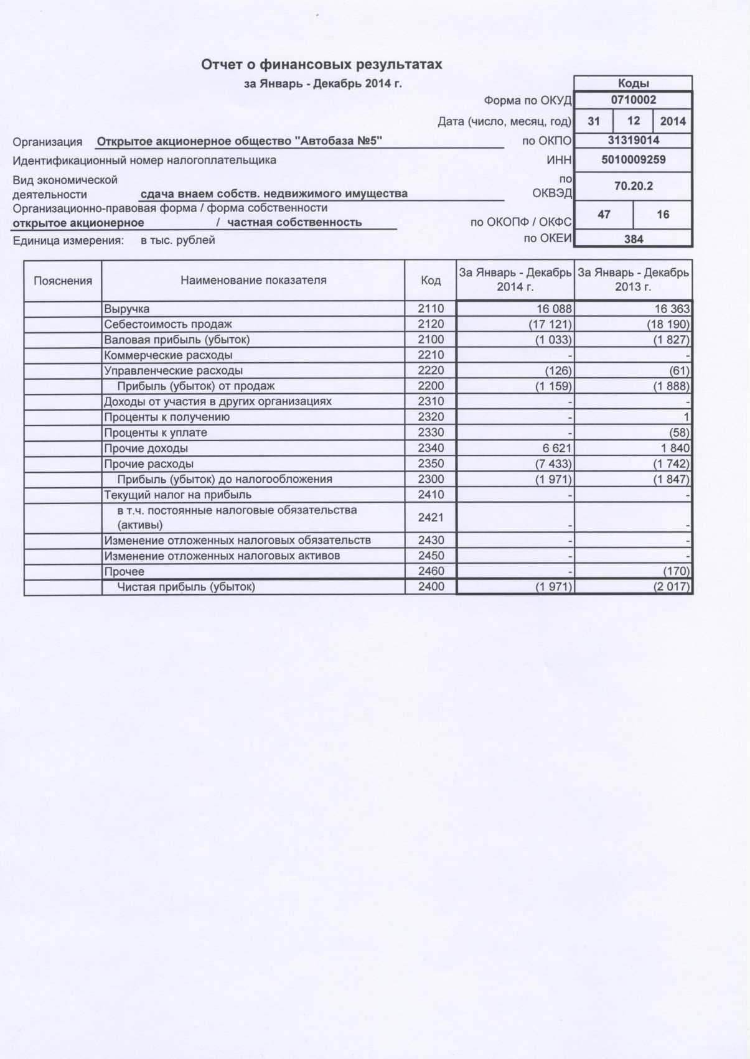

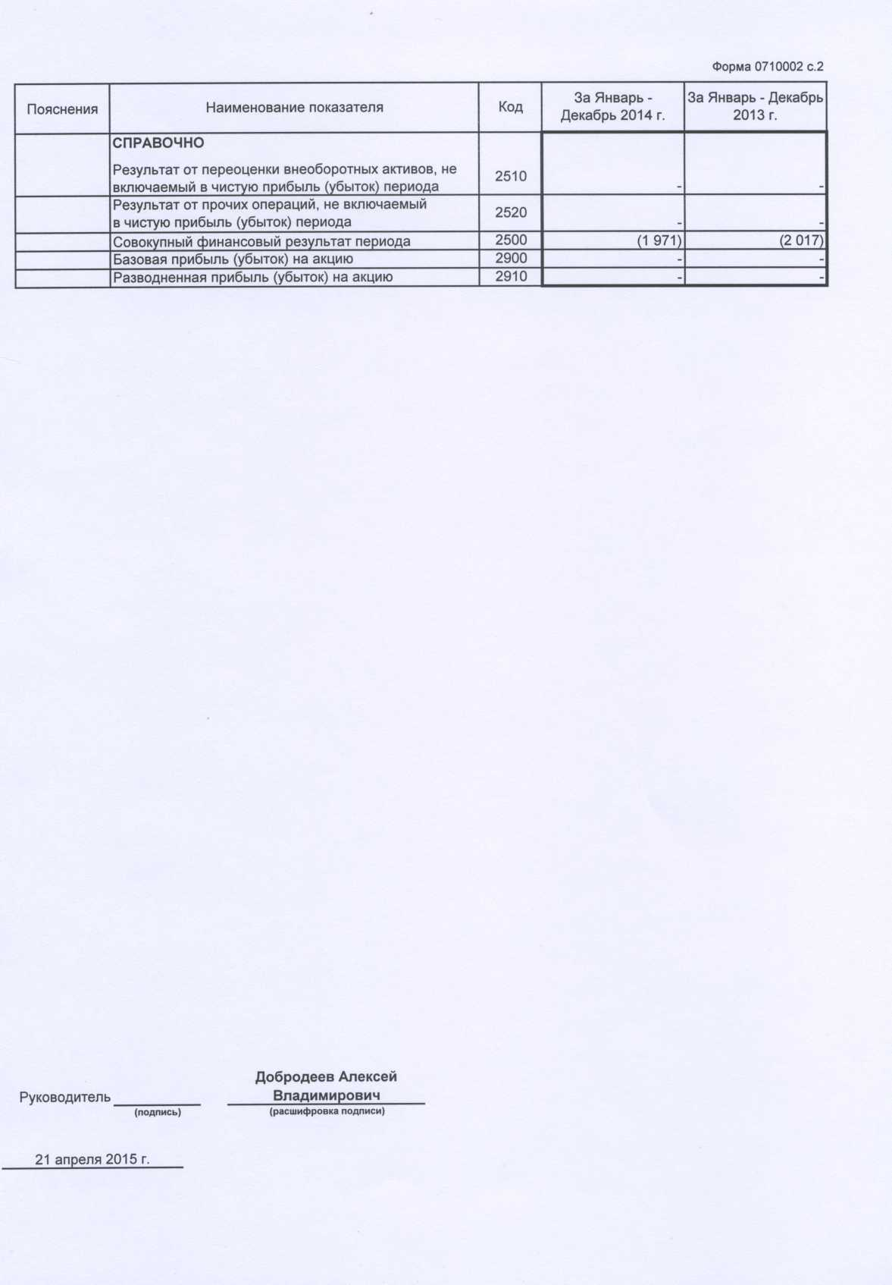

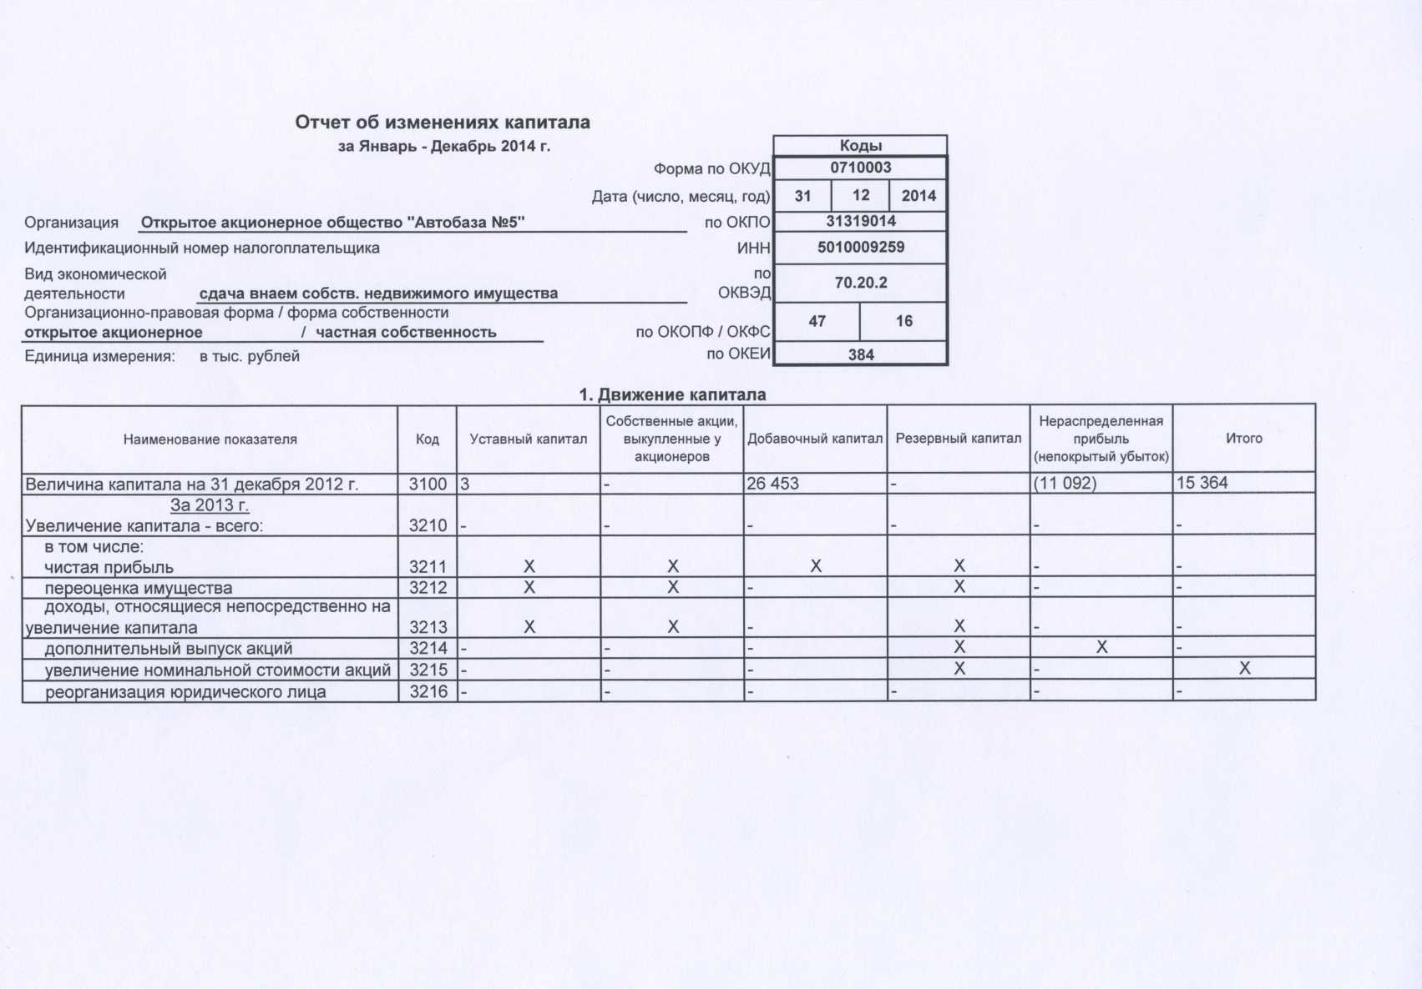

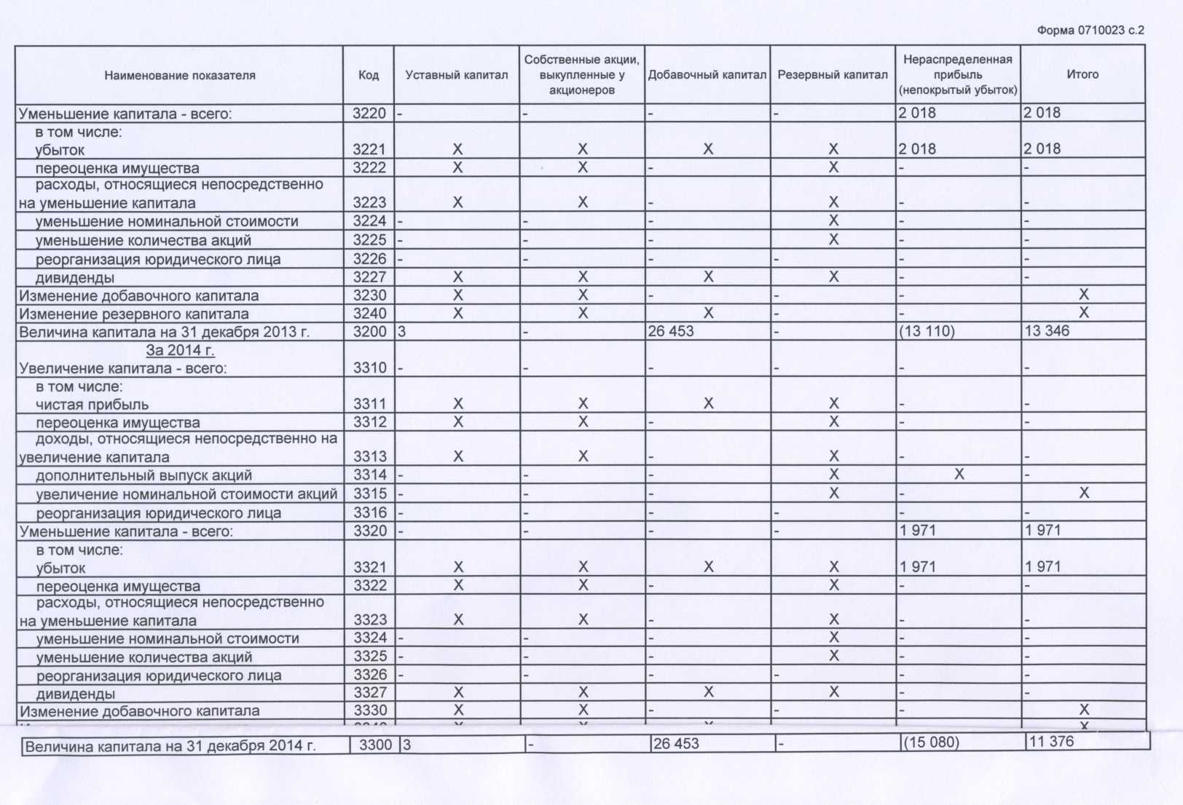

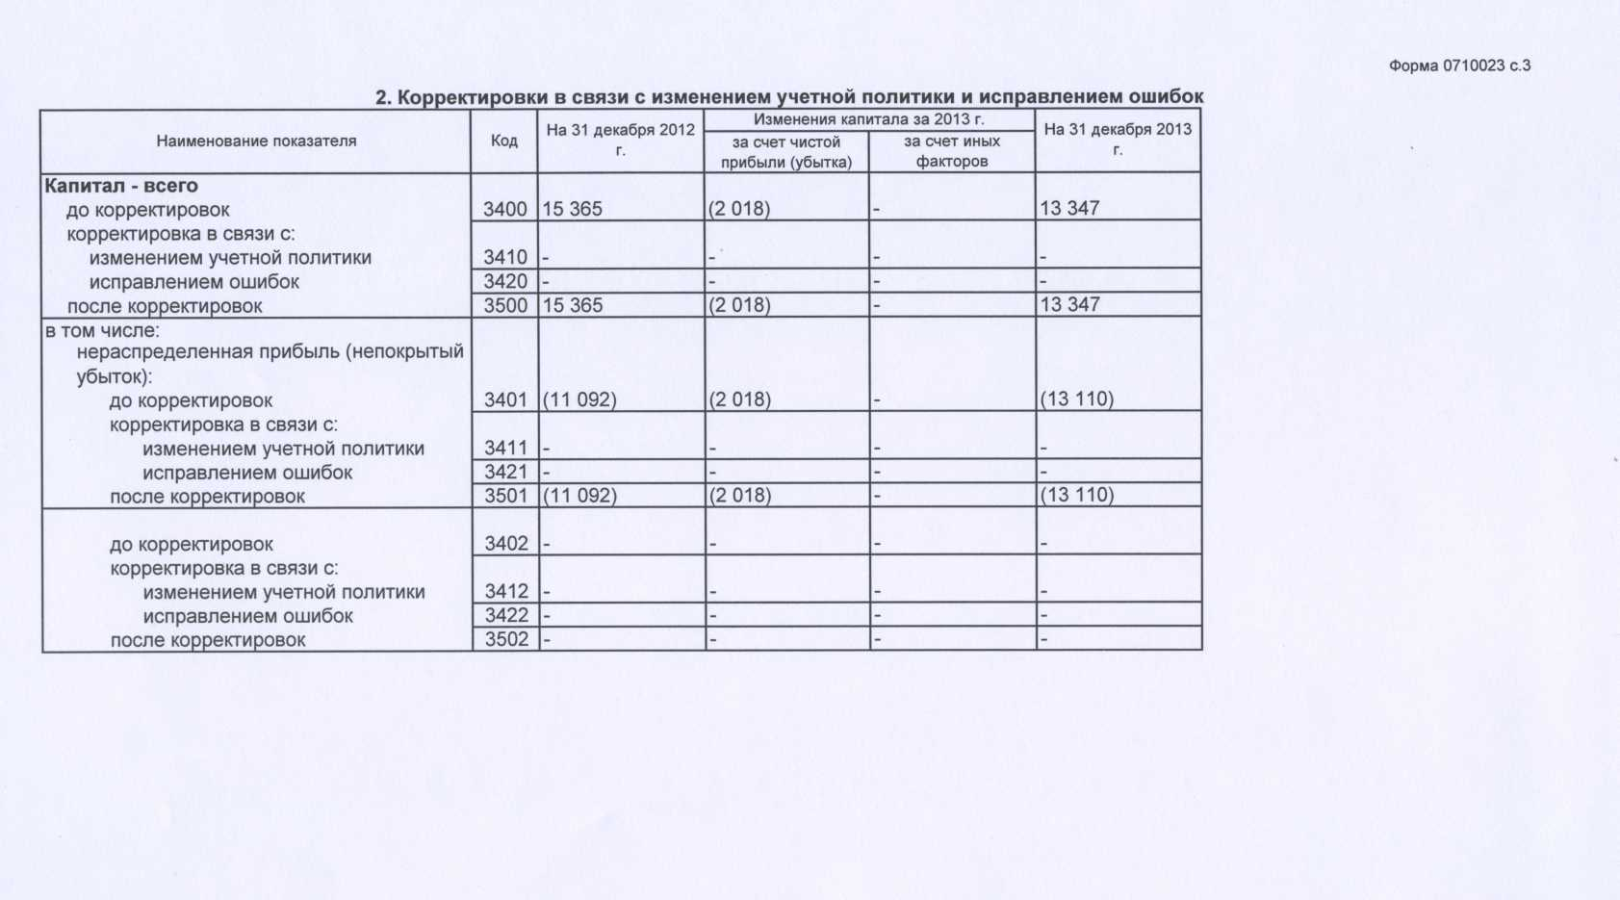

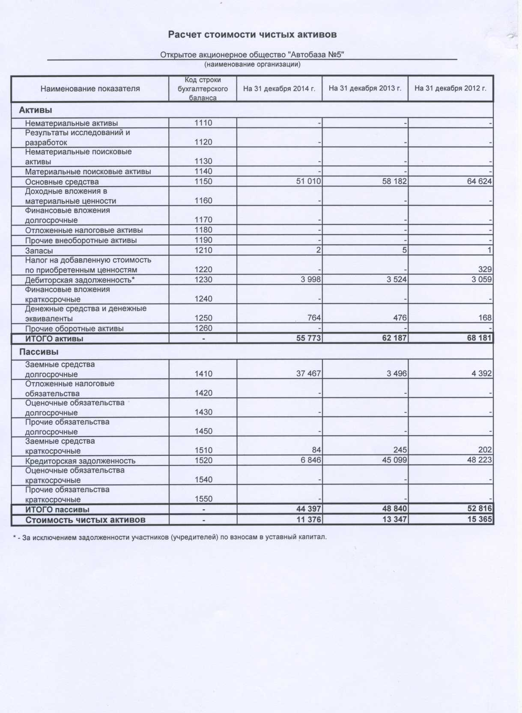

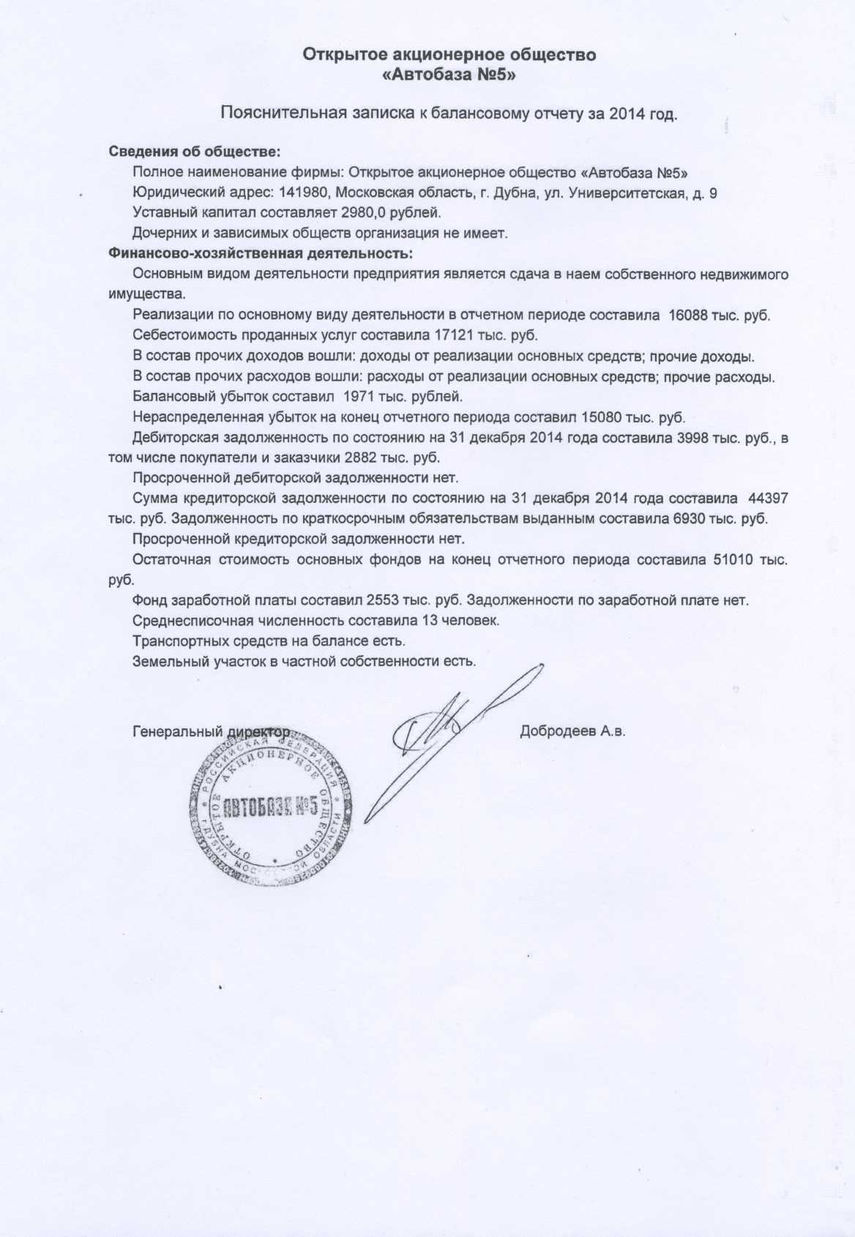

# Аудиторское заключение

# по бухгалтерской (финансовой) отчетности

# Открытого акционерного общества «Автобаза№ 5»

**за 2014 год.**

**акционерам ОАО «Автобаза № 5»**

г. Москва «30» апреля 2015 г.

***Аудитор:*** ООО «Аудитточмаш»

Юридический адрес: 129626, г. Москва, Проспект Мира, д.102

Свидетельство о регистрации № 632.931 выдано Московской регистрационной Палатой 21 марта 1995 года. Является членом СРО НК «Московская аудиторская Палата». Внесено в реестр СРО за №121 ОРНЗ – 10203001211, ОГРН - 1027739680781

***Аудируемое лицо:*** Открытое акционерное общество «Автобаза№ 5»

Юридический адрес: 141980, Московская область, г. Дубна, Университетская ул., д.9

ОГРН - 1025001415383

В аудите принимали участие:

- Романов Вениамин Михайлович (аттестат аудитора № К024973, выданный решением ЦАЛАК Минфина РФ от 28.01.1999 г. на неограниченный срок). Присвоен ОРНЗ – 29903009196

Мы провели аудит прилагаемой бухгалтерской отчетности Открытого акционерного общества «Автобаза№ 5» за период с 1 января по 31 декабря 2014 года включительно.

Бухгалтерская (финансовая) отчетность ОАО «Автобаза № 5»состоит из:

- бухгалтерского баланса;

- отчета о финансовых результатах;

- отчета об изменениях капитала;

- отчета о движении денежных средств;

- расчета оценки стоимости чистых активов акционерного общества;

- пояснения к бухгалтерскому балансу и отчету о финансовых результатах.

***Ответственность аудируемого лица за бухгалтерскую отчетность***

Руководство аудируемого лица несет ответственность за составление и достоверность указанной бухгалтерской отчетности в соответствии с установленными правилами составления бухгалтерской отчетности и за систему внутреннего контроля, необходимую для составления бухгалтерской отчетности, не содержащей существенных искажений вследствие недобросовестных действий или ошибок.

